物电学院优秀校友事迹材料

- 个人简介
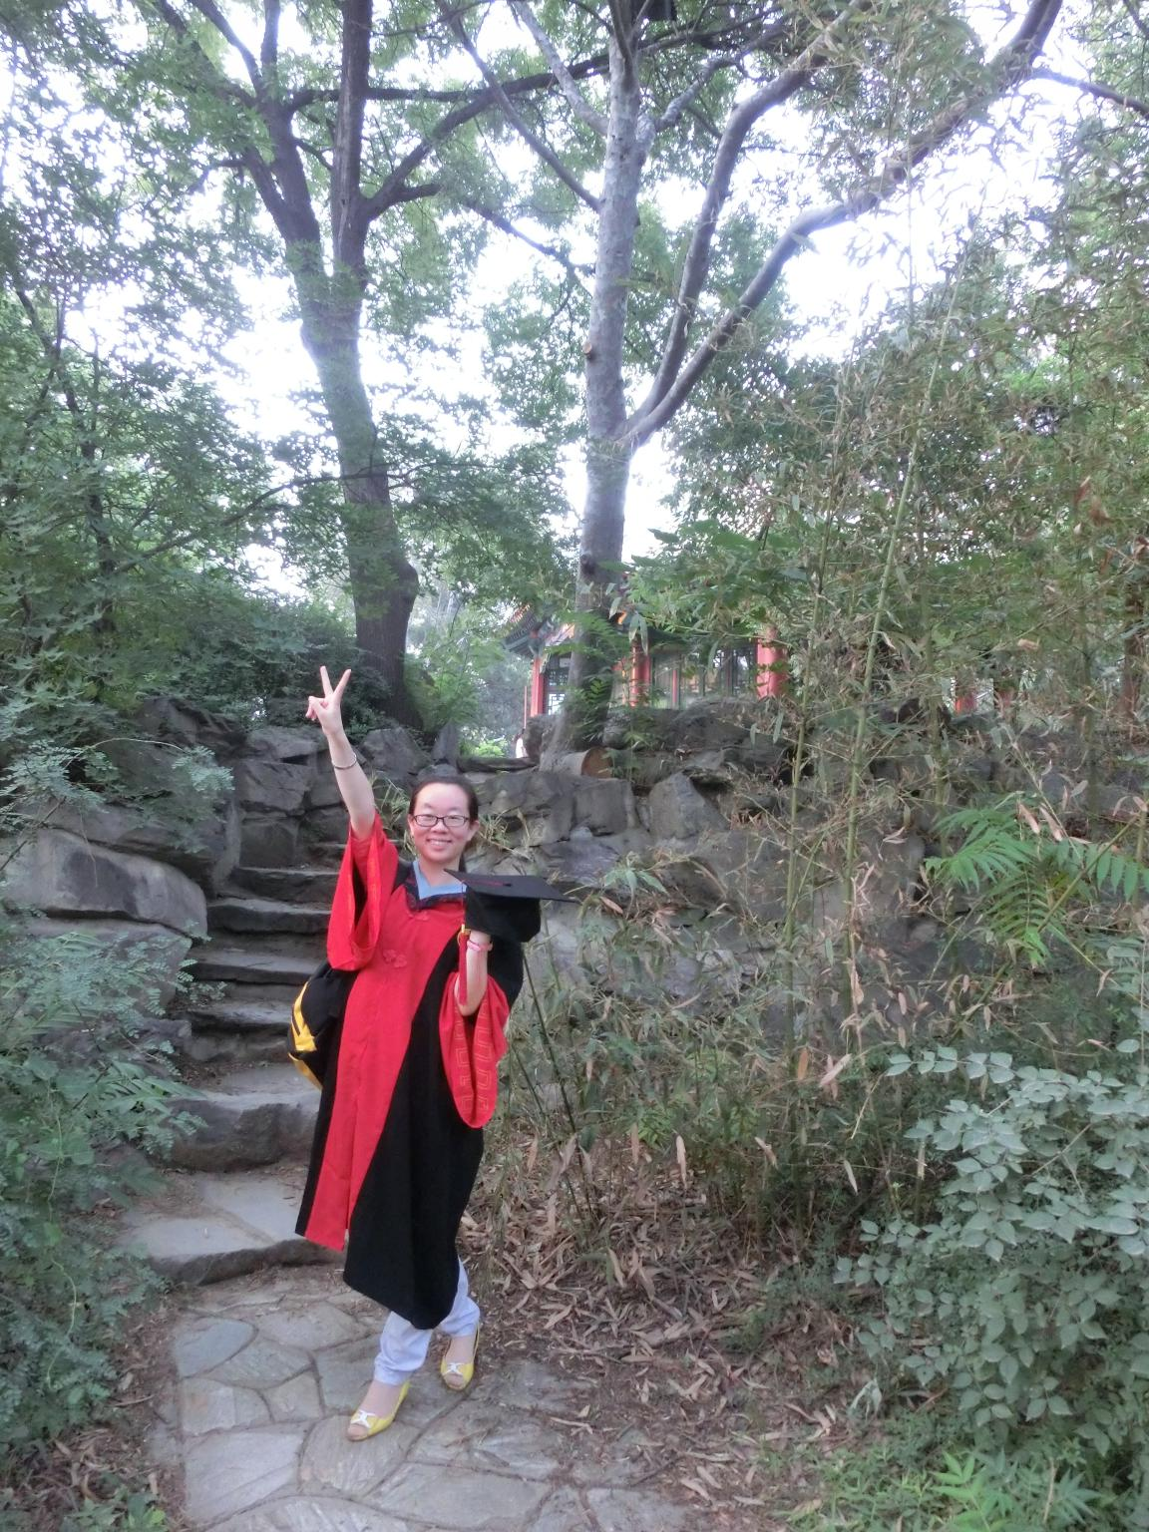
杨晓勇（1988.3.9），女，中共党员，山西忻州人，理论物理博士，西南科技大学讲师。本人于2006年9月到2010年7月就读于海南师范大学物理与电子工程学院，物理学专业；2010年9月到2013年6月就读于山西大学理论物理研究所，凝聚态物理专业，导师：梁九卿教授；2013年9月到2016年7月就读于中国工程物理研究院北京应用物理与计算数学研究所，理论物理专业，导师：张平研究员。硕士期间主要从事低维凝聚态物理模型，强场中的冷原子；博士期间主要从事核反应堆材料的辐照损伤行为的模拟计算研究。已在“International Journal of Hydrogen Energy”,“Journal of Alloy Compounds”，”Journal of Nuclear Materials“、“Journal of Applied Physics”、”AIP Advance“、“Acta Physica Sinica”、“Chinese Physics B” 等国内外学术刊物上发表SCI学术论文12余篇。
研究方向：计算凝聚态物理，第一性原理，材料缺陷，辐照损伤，核废物固化与处置
- 在校学习生活经历等事迹及感悟
获奖情况
- 2014-2015 中国工程物理研究院“博士研究生二等奖学金”;
- 2015-2016 中国工程物理研究院“博士研究生一等奖学金” ;
- 2016 中国工程物理研究院“优秀毕业生”;
- 2012-2013 山西大学“硕士研究生国家一等奖学金”;
- 2013 山西大学“优秀研究生”;
- 2006-2009 海南师范大学“三好学生” 3次 ;
- 2006-2008 海南师范大学“三好学生一等奖学金”3 次;
- 2006-2008 海南师范大学“优秀共青团员” 2次;
- 2006-2007 海南师范大学暑期大学生社会实践论文三等奖;
- 2007-2008 海南师范大学暑期大学生社会实践论文一等奖;
- 2006-2008 海南师范大学暑期大学生“社会实践活动积极分子”2次;
- 2009.12 荣获海南省顶岗支教荣誉证书;
- 2008-2009 海南师范大学国家助学金;
- 2010 海南师范大学“优秀毕业生”.
学术活动
- 2013.09.22 The 12th IUMRS International Conference on Advanced Materials 2013
- 2014.09.11 中国物理学会2014年秋季学术会议，张贴海报
- 2014.11.20 “锆基金属材料结构与性能的高通量、多尺度计算”专项课题系列活动，口头报告
- 2015.04.20 The 2015 China-Russian Symposium on Fusion Science and Technology
- 2015.05.14 第三届能源论坛《核能与安全》
- 2015.10.19 第三届CALYPSO学术会议
- 2015.08.11 2015年全国凝聚态物理最新研究进展学术论坛，口头报告
- 2015.11.23 中国工程物理研究院“计算材料科学”高级研修班
- 2016.09.19 高通量计算与材料基因组高级研修班
- 2017.07.12 中国材料大会2017暨银川国际材料周，邀请报告

海南师范大学是我永远的母校，在这里我逐渐形成了自己的梦想。我曾在物电学院担任3年辅导员助理，在此过程中，邢晓晖老师、蔡老师和张辽老师的工作行为和态度对我的影响很大。我从中学习到即使没有要求也要将材料都按照一定规则顺序进行整理，而这种态度在我后来的科研工作中表现明显。另外，责任心、执行力、组织协调能力和团队合作精神也是我在大学担任辅导员助理期间塑造起来的。在做辅导员助理的过程中，我有幸和傅军院长有所接触，他曾嘱咐我一定要考研。更是有我的任课老师们（潘老师，王老师等）在上课期间不断的和我们灌输学习的重要性以及学院将实验室提供给我们备考学习。我的美好青春在大学，而我很庆幸自己能够在海南师范大学度过了丰富多彩的大学生活。

- 工作事迹（毕业以后的工作经历、取得的成果、社会影响力及感悟）
本人已在西南科技大学大学任教两年，主要担任核材料概论和核技术应用两门课程。再次期间也潜心钻研科学研究项目，积极申报国家青年基金，四川省教育厅、科技厅项目，以及学校的博士基金，龙山人才项目。经过努力工作，本人获得了国家自然科学基金、校博士基金和龙山人才学术骨干计划的资助。在科研成果方面，本人自到校以来，通过努力工作，发表2篇一区，1篇二区和1篇三区共4篇第一作者SCI学术论文。同时，本人也非常注重自我能力的提高，曾积极参加教师发展中心组织的Pet5学习，并去成都参加考试；在获得2018年国家留学基金委面上项目公派出国的机会后，又于2018年4月到6月期间，参加了上海外国语大学出国留学人员培训。2018年秋季本人将赴瑞典乌普萨拉大学从事博士后研究，师从Rajeev Ahuja教授，希望通过两年的博士后研究本人能够进一步开阔视野，增长见识，学到更多有关科学研究和教育教学方面的知识，回国报效祖国。

